ZACHODNIOPOMORSKI
UNIWERSYTET TECHNOLOGICZNY
W SZCZECINIE


WYDZIAŁ INFORMATYKI

Mateusz Edward Sierputowski
Informatyka

Implementacja mechanizmów ekstrakcji tonów z sygnału akustycznego.

Praca dyplomowa inżynierska
napisana pod kierunkiem
dr inż. Tomasza Mąki
w Katedrze Architektury
Komputerów i Teleinformatyki

Szczecin, 2017
An implementation of schemes for tones extraction from audio signal.

Mateusz Edward Sierputowski
Supervisor: dr inż. Tomasz Mąka

Abstract

OŚWIADCZENIE

Oświadczam, że przedkładana prace inżynierska kończącą studia napisałem samodzielnie. Oznacza to, że przy pisaniu pracy poza niezbędnymi konsultacjami, nie korzystałem z pomocy innych osób, a w szczególności nie zlecałem opracowania rozprawy lub jej części innym osobom, ani nie odpisywałem rozprawy lub jej części od innych osób. Potwierdzam też zgodność wersji papierowej i elektronicznej złożonej pracy. Mam świadomość, że poświadczenie nieprawdy będzie w tym przypadku skutkowało cofnięciem decyzji o wydaniu dyplomu.

Spis Treści

Wstęp
1 Cele i założenia

1.1 Środowiska programistyczne (Java multiplatformowosc)
1.2 Języki Programowania i biblioteki
1.2.1 Java
1.2.2 Biblioteki
1.3 Schemat działania aplikacji
2 Przegląd istniejących rozwiązań
3 Cyfrowa reprezentacja sygnału fonicznego
4 Teoria
4.1.Opisać algorytmy które użyje
4.2.Opisać format Wav.
4.3.Opisać midi
7.Proównanie wydajności algorytmów
Projekt systemu
1 wymagania funkcjonalne
2 diagramy przypadkow użycia
3 diagramy sekwencji
4 wymagania niefunkcjonalne
8 Implementacja aplikacji
9 Testy aplikacji
różne źródła dźwięku.
Dźwięk z zakłóceniami
Porównanie wysokości dźwięku na wejsci i wyjsci przy użyciu algorytmów.
10 Zakończenie
podsumowanie
wnioski

Wstęp

Analiza widmowa dźwięku w ostatnich latach wraz z rozwojem elektroniki oraz oprogramowania znalazła szeroki wachlarz zastosowań. Służy ona do pozyskiwania informacji na temat sygnału dźwiękowego. Rozwiązania z tej dziedziny nauki oraz możliwości które stwarza cieszą się dużym zainteresowaniem. Precyzja analizy dźwięku oraz szybkość jej wykonywania jest na tyle duża że można za jej pomocą sterować układami elektronicznymi w czasie rzeczywistym.
W niniejszej pracy podjęto się stworzenia programu komputerowego sterującego kontrolerem MIDI . Kontroler ten jest interface-em programistycznym zawierającym zestaw funkcji wykorzystywanych do komunikacji pomiędzy instrumentami muzycznymi a komputerem. Aplikacja z założeń projektowych jest przeznaczona na aktualnie dominujące systemy operacyjne. Multiplatformowość aplikacji wynika z przyjętych rozwiązań i zastosowania bibliotek programistycznych. Aplikacja dzieli się na dwie części. Pierwsza z nich ma na celu realizację analizy widmowej dźwięku oraz przechowywanie informacji. Następna część implementuję mechanizm sterowania kontrolerem MIDI za pomocą protokołu o tej samej nazwie.
W pierwszym rozdziale umieszczona jest struktura pracy inżynierskiej oraz opis systemu wraz z podstawowymi pojęciami i mechanizmami. W rozdziale drugim znajduje się przegląd istniejących rozwiązań wraz z opisem poszczególnych aplikacji z funkcjonalnością nawiązującą do tematyki pracy. Kolejny rozdział jest poświęcony opisowi środków programistycznych wykorzystanych w niniejszej pracy. Zalicza się do nich między innymi: zastosowane technologie, opis środowiska programistycznego oraz opis wybranych technik programowania. W czwartym rozdziale zostaną omówione zagadnienia teoretyczne, które zostały wykorzystane analizy dźwięku. W piątym rozdziale zamieszczone są testy aplikacji, jak również opis środowiska testowego.

Cele i założenia projektu oraz motywacja

Celem pracy można podzielić na dwie części. Pierwszą z nich jest zrealizowanie aplikacji, która implementuje mechanizmy ekstrakcji tonów z sygnału akustycznego. Drugą częścią jest implementacja mechanizmu obsługi kontrolera MIDI. Domyślnie aplikacja będzie multi-platformowa. Jednakże na potrzeby tej pracy będzie wykorzystywany system operacyjny Linux i jego interface-y programistyczne. Jednymi z podstawowych funkcji części pierwszej programu będzie wnikliwa analiza oraz przygotowanie informacji na temat pozyskanego dźwięku w przystępnej dla użytkownika formie. Druga część aplikacji kontynuować będzie działanie programu poprzez interpretacje danych z części pierwszej i wykorzystanie interface-u MIDI, aby w łatwy sposób można było sterować np.: kontrolerem MIDI, syntezatorem czy innych urządzeniach bazujących na protokole MIDI.
Wykorzystane do tego zostaną możliwie najbardziej wydajne techniki analizy dźwięku, które sprawdzają się przy analizie w czasie rzeczywistym.
Użyte będą również specjalistyczne biblioteki które implementują najbardziej wydajne mechanizmy obsługi kart dźwiękowych. Przy tworzeniu aplikacji niezbędne będą również obliczenia matematyczne. Odpowiedni dobór aparatu matematycznego będzie miał kluczową rolę w późniejszej wydajności aplikacji.
Głównym powodem wyboru tematu była próba połączenia zainteresowań oraz pasji z kierunkiem rozwoju zawodowego.
Kolejnym argumentem jest wytworzenie wolnego oprogramowania wychodzącego naprzeciw oczekiwaniom potencjalnych użytkowników. Istotną motywacje stanowi również to iż dostępne środki takie jak zaawansowane techniki analizy sygnałów dźwiękowych, które w niektórych dziedzinach nie zostały jeszcze wykorzystane w sposób który mógłby sprostać wymaganiom stawianym przez potencjalnych użytkowników. Aplikacja będzie dedykowana profesjonalnym muzyką jak i amatorom. Głównym problemem, którego rozwiązanie jest jednym z najważniejszych czynników motywacyjnych jest udostępnienie wszystkich funkcji potrzebnych muzyką w jednej aplikacji.

1.1 Środowiska programistyczne
Aktualnie istnieje wiele rozbudowanych IDE. Jednakże dla każdego istnieje uzasadnione przeznaczenie. Przedstawiono poniżej listę najbardziej popularnych IDE:
- Xcode
- Eclipse
- Netbeans
Xcode jest zintegrowanym środowiskiem programistycznym stworzonym przez firmę Apple Inc. Wykorzystywana jest do tworzenia oprogramowania różnego rodzaju na systemy operacyjne OS X. Posiada rozbudowane funkcje: edycji plików, nawigacji po projekcie oraz debugowania wszystkich typów projektów programistycznych OS X, włączając w to aplikacje, narzędzia, schematy, biblioteki, pakiety plugin-owe, rozszerzenia jądra i sterowniki urządzeń. Xcode współpracuje także z GitHubem poprzez zintegrowane funkcjonalności i specjalne przeznaczone do tego interface-y dostępne dla programisty. Wszystkie potrzebne komendy zostały opatrzone w przyjazne dla użytkownika Gui, co znacznie upraszcza zarządzanie projektem.
Kolejne IDE, które cieszy się dużą popularnością to NetBeans. Jest to środowisko udostępnione bezpłatnie na większość dostępnych systemów operacyjnych. Środowisko to posiada szereg zalet i można uznać je za jedno z najlepszych środowisk programistycznych . Jest oficjalnym środowiskiem programistycznym dla Javy w wersji 8. NetBeans jako darmowe IDE jest przygotowane w kilku wersjach, przeznaczonych do różnych języków programowania. Edytor wspiera wiele skłądni języków takich jak: Java, C/C++, XML, HTML, PHP, GROOVY, Javadoc,JavaScript. Edytor tego środowiska jest bardzo elastyczny i pozwala na rozszerzenie wsparcia dla większej ilości języków. Posiada również mechanizm uzupełniania składni oraz całych konstrukcji takich jak: wyrażenie warunkowe, pętle, instrukcje warunkowe. W przypadku pracy z dużym projektem twórcy IDE udostępnili efektywne i proste w obsłudze narzędzia do zarządzania. W tym narzędzi katalogi wyświetlane są w formie drzew, co sprawia że struktura projektu jest czytelna.

Wybrane środowisko do tworzenia aplikacji będącej przewodnim motywem niniejszej pracy to Eclips. Jest to platforma programistyczna istniejąca od 2004 r. oparta na języku Java. Głównym powodem wyboru tego IDE, jest prostota. Kolejnymi argumentem które przemawiającym za wyborem tego środowiska jest między innymi fakt, iż jest to najbardziej rozbudowane środowisko. Eclips jest darmowym narzędziem. Przygotowany jest do pracy z kilkoma językami programowania w zależności od wersji. Przystosowany jest również do pracy z Frameworkami, poprzez dołączenie odpowiednich bibliotek. Jest aktualnie najczęściej wybieraną platformą do tworzenia aplikacji w języku Java. Głównymi składnikami IDE jest workspace składający się z podstawowego menu oraz podstawowy edytor. Całość środowiska jest uzupełniona poprzez dołączane plug-iny. Ten sposób tworzenia środowiska umożliwia odpowiednie dopasowanie go do potrzeb użytkownika. Użytkownik ma również dostęp do bazy plugin-ów. Eclips posiada wsparcie dla serwerów takich jak Tomcat oraz GlassFish. Wsparcie to nie ogranicza się do samej obsługi tych serwerów ale także pozwala na debugowanie kodu dostępnego na nich. Debugowanie kodu w tym środowisku jest rozbudowane. IDE pozwala na wstawianie punktów zatrzymania oraz przeglądania zawartości zmiennych aktualnie używanych. Podczas wykonywania kodu istnieje możliwość uruchamiania osobnych wyrażeń bazujących na aktualnych zmiennych. Wartości zmiennych mogą również ulegać modyfikacji podczas wykonywania programu. Do podstawowych narzędzi należą także rozbudowane funkcje przeszukiwania projektu tj:
- Standardowa wyszukiwarka plików znajdujących się w projekcie.
- Przeszukiwanie plików pod kątem zdeklarowanego tekstu, można używać tu standardu wyrażeń regularnych oraz ograniczyć przeszukiwanie do konkretnych katalogów.
- Lista klas potomnych dla konkretnej klasy oraz lista interface-ów z których korzysta klasa. W tym środowisku udostępnione zostały również narzędzia do tworzenia GUI w systemie drag and drop.

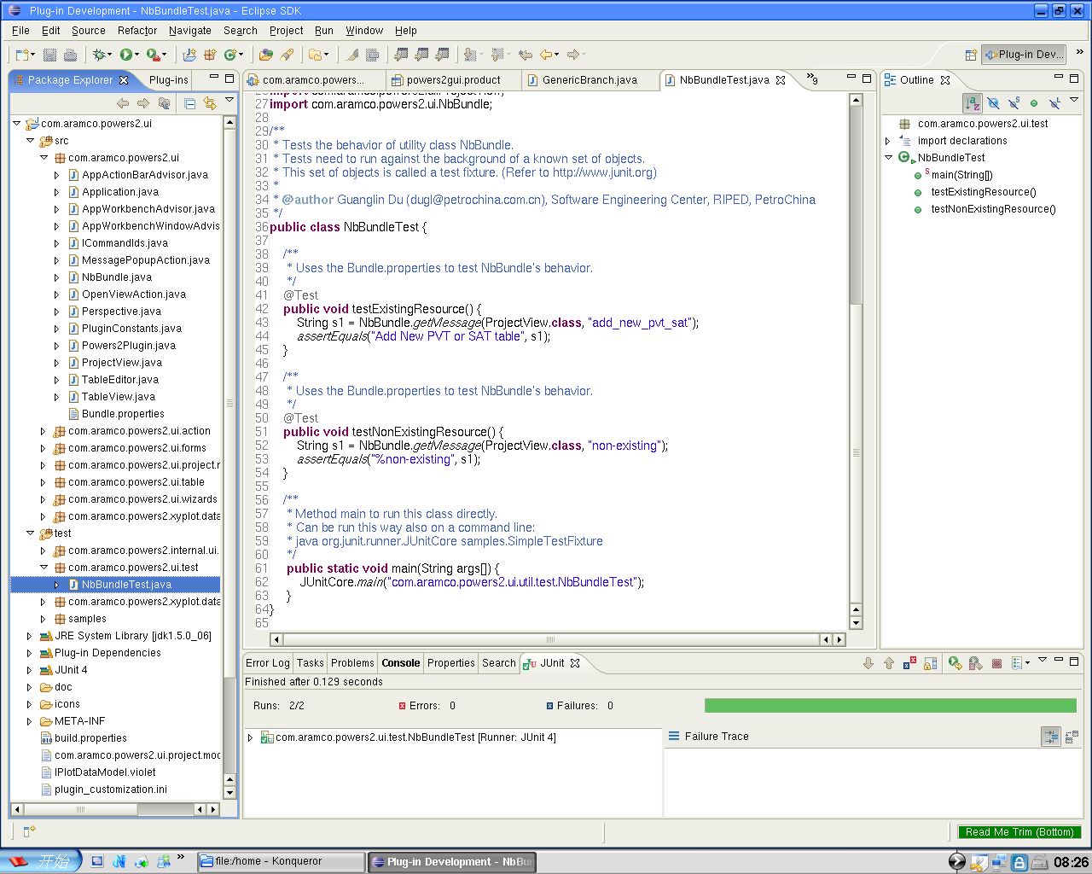
Poniżej został przedstawiony zrzut ekranu wybranego środowiska programistycznego Eclips.
Rysunek 1: Zrzut ekranu z środowiska programistycznego Eclipse,

Języki Programowania i biblioteki
Do zrealizowania aplikacji użyty zostanie język Java. Jest to jedne z najbardziej popularnych języków.
Java jest językiem, który z założenia miał prosty. Dopatrując się podobieństw można zauważyć, iż składnia języka jest zbliżona ze składnia C++. Języka ten jest w pełni obiektowy, co w w dużej mierze ułatwia projektowanie bardziej złożonych systemów. Tworzy języka postawili również na niezawodność, jednym z argumentów za tym przemawiających jest fakt iż model wskaźnikowy w tym języku jest zaprojektowany w przemyślany sposób. Nie ma tutaj możliwości nadpisania pamięci i zniszczenia danych, które się w niej znajdują. Mechanizmy abstrakcji zastosowane w tym języku pozwalają na znacznie lepszą i efektywniejszą organizacje samego kodu źródłowego jak również podział logiczny równoznaczny z diagramami UML.
Język ten ma znaczną przewagę na innymi, ze względu na mechanikę obiektową oraz ze względu na wiele nowych przydatnych funkcji dodanych w kolejnych odsłonach języka. Z każdą wersją dodawane są nowe funkcjonalności, które w znacznym stopniu ułatwiają pracę programisty. Przestarzałe funkcjonalności są zastępowane bardziej wydajnymi. Jest to język cały czas rozwijany.
Java dysponuje też pokaźną liczbą gotowych, przygotowanych dla programistów klas. Klasy te w większości przypadków wręcz wyręczają programistów. Gotowe rozwiązania znacznie usprawniają i przyspieszają pracę. Umożliwia to zaoszczędzenie dużej ilości czasu poprzez udostępnianie chociażby gotowych rozwiązań z zakresu struktur danych. Dodawane coraz to nowsze funkcje wraz z każdą kolejną wersją języka świadczą o tym, że jest to język jak najbardziej aktualny. Stanowi odpowiedni wybór podczas gdy, realizacja projektu ma odbywać się na niezawodnym i znanym przez wiele lat rozwiązaniu jakim jest język Java.
Główną zaletą popularności języka jest to iż istnieje dostęp do ogromnej ilości kodów źródłowych zawierających gotowe rozwiązania lub opis wraz z rozwiązaniami wielu ważnych problemów pojawiających się stale, przy projektowaniu różnorodnych aplikacji. Przez lata interface programowani aplikacji rozrósł się z 200 do ponad 4000 klas. Spektrum zastosowań API obejmuje większość dziedzin tworzenia aplikacji.
Kolejną zaletą oprócz popularności jest fakt iż kompilator chroni programistę przed popełnianiem katastrofalnych błędów jeszcze przed uruchomieniem programu. Oprócz wspomnianych wcześniej właściwości takich jak obiektowość, z uwagi na to iż język Java jest językiem wieloparadygmatowym umożliwia on stosowanie jednocześnie różnych stylów programowania między innymi: obiektowe, generyczne.
Ważnym aspektem w języka Java jest fakt że programy napisane w tym języku po kompilacji do plików w formacie obiektowym są uruchamiane na maszynie wirtualnej. Możemy zatem uruchamiać aplikacje na wszystkich urządzeniach które obsługują i mają zainstalowane Java Runtime. Dzieję się tak dlatego, iż kompilator tworzy kod bajtowy niezależny od żadnego procesora. Kod tak wygenerowany jest tworzony w ten sposób aby jak najszybciej można było go przetłumaczyć na kod maszynowy.
Istotną kwestią przy utrzymywaniu dobrego stylu programowania jest utrzymywania przejrzystej dokumentacji. Tu twórcy języka stworzyli JavaDoc. Za pomocą znaczników, które umieszczane są w kodzie źródłowym Java jest w stanie wygenerować przejrzystą dokumentacje w języku HTML. Używanie znaczników nieznacznie różni się od umieszczania komentarzy. Zostało to rozróżnione ponieważ nie wszystkie komentarze powinny znajdować się w ogólnej dokumentacji. Blok zdefiniowany na potrzeby Javadoc jest ignorowany przez kompilator. Umieszczenie bloku przed deklaracją klasy lub metody stanowi jej opis. Do dyspozycji zostały oddane również znaczniki umożliwiające opis parametrów poszczególnych metod.

1.2.2 Zdecydowanie się na konkretny język programowania niesie za sobą decyzje o konkretnych bibliotekach bez których praca staje się żmudna. Użyte w projekcje biblioteki to:
- jfreechart-1.0.19 Jest to bardzo użyteczne narzędzie do tworzenia różnego rodzaju wykresów. W aplikacji główne zastosowanie biblioteka ta znalazła przy generowanie wykresu z pliku dźwiękowego w formacie Wav oraz przy generowaniu wykresu dźwięku w czasie rzeczywistym.
- jMusic1.6.5 Zastosowanie tej biblioteki znalazło się w drugiej części aplikacji, w której w dużej mierze bazuję się na wykorzystaniu protokołu MIDI. Jej konstrukcja oraz przemyślana funkcjonalność pozwalają na tworzenie logicznych układów nut w protokole MIDI. Dużym ułatwieniem jest także wbudowany konwerter zamieniający podaną wartość w Hercach na odpowiadającą jej nutę.
- TarsosDSP jest to biblioteka zawierająca szeroką gamę zastosowań dotyczących przetwarzania dźwięku.
- Realizacja w języku Java pomija problemy związane z różnymi systemami operacyjnymi. Jest to duże ułatwienie ponieważ każdy system korzysta ze swoich interfaców takich jak ALSA, JACK oraz OSS w przypadku Linuksa. Wsparcie dla DirectSound and ASIO w przypadku Windowsa oraz SGI w przypadku Macintosha.

2 Przegląd istniejących rozwiązań

W tym rozdziale zostaną przedstawione istniejące rozwiązania, a mianowicie aplikacje dające możliwość sterowania kontrolerami MIDI za pomocą dźwięku. W zestawieniu znajdą się aplikacje komercyjne, ponieważ w tej kategorii oprogramowania nie zostały znalezione żadne programy, które udostępnione byłby w formie oprogramowania z otwartym kodem źródłowym.

Pierwszym z najbardziej popularnych programów nawiązujących do tematyki pracy jest „Jam Origin”.

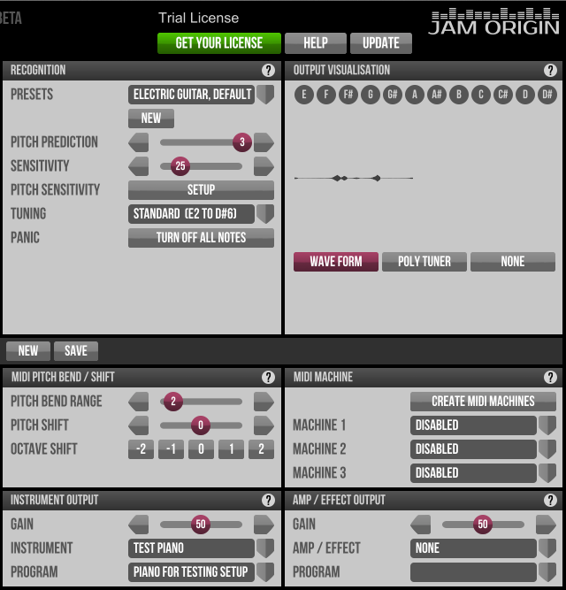

Rysunek 2: Zrzut ekranu z aplikacji Jam Origin, źródło: http://www.jamorigin.com/wp-content/uploads/2013/10/midi-guitar-advanced.png

Głównymi zaletami aplikacji są rozbudowane funkcje konfiguracji, jako że budowa instrumentów znacząco różni się ze względu na podział np.: smyczkowe, dęte. W większości przypadków można skonfigurować aplikacje pod daną kategorię poczynając od instrumentów wydobywających pojedynczy dźwięk, aż po instrumenty wytwarzające kilka dźwięków jednocześnie. Najbardziej trafnym przykładem odnoszącym się do instrumentów wytwarzających kilka dźwięków jest gitara elektryczna. Aplikacja „Jam Origin” pozwala na jawne rozdzielenie kilku zagranych dźwięków lub wybieranie trybu mapowania tylko pojedynczego dźwięku. Ma to szczególne znaczenie przy dokładności i wierności odtwarzania wysokości tonów. Program ma też takie funkcje jak czułość przechwytywania dźwięku, co powoduje mniejsze pojawianie się błędów i daje możliwość dopasowania aktualnego poziomu wzmocnienia na wejściu do czułości przechwytywania.
Kolejnym wartym uwagi programem, zaliczającym się do aplikacji konwertującej dźwięk na MIDI jest „ Migic”. Zasada działania aplikacji jest podobna do powyższego przykładu, lecz główną różnicą pomiędzy tymi programami jest zbiór funkcji udostępniony użytkownikowi. Mianowicie „Migic” posiada wszystkie funkcje poprzednika oraz dodatkowo udostępnia pokaźną liczbę informacji.
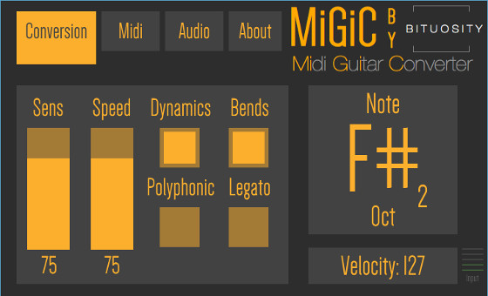Rysunek 3: Zrzut ekranu z aplikacji MiGiC, źródło: http://masters-of-music.com/wp-content/uploads/2015/07/MiGic-Guitar-MIDI-Converter.jpg

Do najważniejszych z nich zaliczą się: informacja o opóźnieniu pomiędzy zagranym dźwiękiem, a jego odpowiednikiem w interface-ie MIDI.
Również przydatną informacją jest wyświetlanie tonacji aktualnie granych dźwięków w formie graficznej. Ponadto program udostępnia różnego rodzaju efekty takie jak, pogłosy, echo, zmianę tonacji dźwięku w czasie rzeczywistym.
Przedstawione programy są jednymi z najbardziej popularnych programów komputerowych nawiązujących tematyką do tej pracy. Istotnym faktem jest to, iż na rynku istnieje jeszcze kilka rozwiązań konwersji dźwięku na MIDI. Jednakże są to rozwiązania rozbieżne z tematem pracy ponieważ są w dużej mierze realizowane na poziomie sprzętowym z dedykowanymi programami na systemy wbudowane.

MIDI
MIDI jest to format u standaryzowany w 1983 roku. Pliki w tym formacie nie zawierają bezpośrednio zapisu dźwięku. Zawierają szereg informacji, za pomocą których możemy uzyskać dźwięk na urządzeniu obsługującym ten format. Dźwięk może się różnić w zależności od urządzenia. Jest to spowodowane tym, iż urządzenia mogą odgrywać sekwencję za pomocą bazy dźwięków bezpośrednio nagrywanych z instrumentów muzycznych lub za pomocą syntezatorów programowych. Odgrywane sekwencje w postaci programowej można przyrównać do zapisu nutowego lub do pozytywek na taśmy perforowane. Formie sekwencji zapisywane są polecenia note on oraz note off. Każdemu z tych poleceń przypisane są informacje w formie atrybutów tj:
- informacja key velocity zawiera informacje o sile nacisku na konkretny klawisz syntezatora.
- wysokość tonu
- modulacja dźwięku.
- clock jest to informacja na temat synchronizacji czasowej pomiędzy poszczególnymi dźwiękami.
Za pomocą tych informacji urządzenie jest wstanie odtworzyć sekwencje poleceń. MIDI jest dość starym standardem jednak jego specyfikacja nie uległa zmianie, przez co zachowuje pełną kompatybilność ze wszystkimi urządzeniami obsługującymi ten standard. Aktualnie standard MIDI jest wykorzystywany do sterowania różnego rodzaju syntezatorami i samplerami. W tym także wirtualnymi. W przypadku tej pracy inżynierskiej wykorzystywany będzie syntezator wirtualny.

Istotną kwestią w pracy z MIDI jest latencja. Jest to opóźnienie występujące w komunikacji pomiędzy sekwencerem MIDI, czyli w tym wypadku pierwszej części aplikacji, która odpowiedzialna jest znalezienie wysokości tonu i przesłanie go komunikatem MIDI, a urządzeniem odbiorczym, w tym przypadku druga część aplikacji odpowiadająca za odtwarzanie dźwięku. Na latencję składa się również czas jaki potrzebny jest na przetworzenie komunikatu w urządzeniu odbiorczym.
Należy również zauważyć że w MIDI występują kanały. Każdy kanał może zawierać inną treść podczas transmisji. Przykładowo na każdym kanale można przesyłać różne instrumenty oraz odpowiednie dla nich sekwencje pojedynczych nut lub ich zbiorów. Ważną rzeczą w tym założeniu jest fakt, iż tak naprawdę na stacji odbiorczej do każdego kanału dopasowuje się konkretny instrument. Odtworzony dźwięk będzie oczywiście brzmiał inaczej jeżeli np. na kanale zawierającym partię perkusyjne ustawiony zostanie np. fortepian. Podczas komunikacji pomiędzy różnymi urządzeniami należy zatem za każdym razem sprawdzić czy ustawienia kanałów są zgodne. Problemy te związane byłby między innymi z różnicami wynikającymi z brakiem współpracy producentów. Jest to problematyczne jednak aktualnie w większości przypadków urządzenia oraz programy wykorzystujące MIDI używają standardu General MIDI.
Standard ten został wprowadzony w 1991 roku. Jego założenia miały na celu usystematyzowanie dostępnych instrumentów, ponieważ kontrolowanie ustawień konkretnych instrumentów na danych kanałach zdecydowanie zaburzało łatwość komunikacji. Został wprowadzony bank 128 brzmień. General MIDI obligował producentów i twórców oprogramowania do zachowania kompatybilności dźwięku instrumentów czy efektów. Dla przykładu na pierwszych sześciu pozycjach znajdują się wariacje dźwięku pianina, następnie organ, gitar oraz instrumentów basowych. Oprócz u standaryzowania instrumentów zostały także postawione wytyczne co do wysokości tonów dla instrumentów perkusyjnych. Obsługa zwiększonej ilości instrumentów nadal pozostaje kompatybilna ze standardem zapisu SMF.
SMF(Standard MIDI Files)- Standard jednolitego zapisu informacji dla sekwencerów. Pomimo, iż każda firma do swojego sprzętu oraz aplikacji bazujących na MIDI, używa swojego specjalistycznego sposobu zapisu danych, większość urządzeń oraz aplikacji obsługuje standard SMF. Rzadkością jest bezpośredni zapis do tego formatu. Większość operacji zapis/odczyt do formatu Standard MIDI Files odbywa się poprzez konwersje. Niezbędne informacje dotyczące bezpośrednio zapisu muzycznego pozostają zachowane po konwersji. Sytuacja ma się inaczej w przypadku dodatkowych informacji dostępnych tylko i wyłącznie dla konkretnych modeli urządzeń lub serii produktów, w skład którego również wchodzi oprogramowanie. Informacje te zostają utracone. Nie wpływa to na odtwarzany dźwięk na urządzeniu końcowym.
Zostały utworzone trzy wersje formatu SMF, oznaczone kolejno 0, 1, 2 .W chwili pisania pracy standard jest nadal w użytku i służy do wymiany informacji pomiędzy urządzeniami i aplikacjami obsługującymi format MIDI. W użytku pozostaje wersja 0 oraz 2. Głównymi różnicami pomiędzy tymi dwoma wydaniami standardu SMF jest sposób zapisu. Dla formatu oznaczonego numerem 0 zapis odbywa się na jednej ścieżce. Jest to dopuszczalny sposób ze względu na to, iż każde zdarzenie MIDI ma w sobie zawartą informacje o numerze kanału. Po załadowaniu pliku zapisanego w formacie SMF w wersji 0, urządzenie odbiorcze może bez problemu rozdzielić pojedyncza ścieżkę na wiele ścieżek. Jest to pewna niedogodność, która nie występuje w przypadku wersji 1. W tym wariancie plik zawiera informacje MIDI w formacie wielościeżkowym. Zaletą tego jest niewątpliwie to, że załadowany plik jest bezpośrednio gotowy do użycia lub edycji.
Przykład- wizualizacja zapisu MIDI w programie FL Studio.

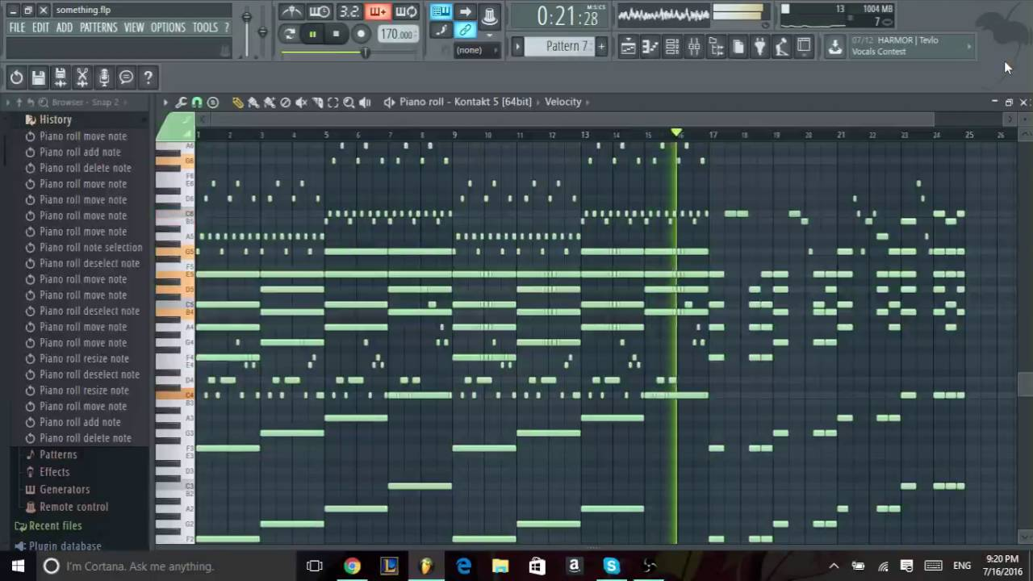Rysunek 4: Zrzut ekranu z aplikacji FL Studio, źródło: https://www.google.pl/search?q=fl+studio+MIDI+piano&dcr=0&source=lnms&tbm=isch&sa=X&ved=0ahUKEwiktsrc5azYAhWRLlAKHfdZABsQ_AUICygC&biw=1366&bih=646#imgrc=LDKSmrKgpjyrNM:

Synchronizacja MIDI jest potrzebna, aby przeprowadzić poprawną komunikacje pomierzy urządzeniami obsługującymi interface MIDI. Jest to jeden z fundamentalnych aspektów współpracy urządzeń oraz aplikacji. Jednym ze sposobów synchronizacji jest wprowadzona w początkowych etapach rozwoju technologi MIDI, MIDI Sync (MIDI Clock). W tym rodzaju synchronizacji brane są pod uwagę następujące komunikaty:
- -Start, komunikat ten wysyła informacje do urządzenia odbiorczego o rozpoczęciu odtwarzania.
- -Stop, komunikat ten wysyła informacje do urządzenia odbiorczego o zatrzymaniu odtwarzania.
- -Continue, komunikat ten wysyła informacje do urządzenia odbiorczego o odtwarzania od wskazanego miejsca.
- -Song Position Pointer, jest to komunikat nakazujący urządzeniu podrzędnemu przeskok w odtwarzaniu do określonego miejsca w utworze.
- Opis procesu synchronizacji wygląda następująco:
- - Urządzenie wysyłające przekazuje informacje do urządzenia odbiorczego, w której zawarty jest komunikat zegarowy pracujący z częstotliwością 24 impulsy na ćwierć nutę. Oczywiście wynika z tego faktu zależności całego procesu od nadanego w utworze tempa. W przypadku gdy główny sekwencer zmieni tempo, zaczyna wysyłać większą ilość impulsów na sekundę. Powoduję to zmianę tempa w urządzeniu odbiorczym.
Istnieje także inna metoda synchronizacji. Swojej główne zastosowanie znalazła dla obsługi przypadków, w których występuje potrzeba synchronizacji dźwięku oraz obrazu. MIDI Time Code. W tym typie synchronizacji należy odnieść się do czasu rzeczywistego wyrażonego w jednostkach: godzinach, minutach, sekundach. Występuje tu też użycie ramek. Jest to typ synchronizacji SMPTE, który nagrywany jest na specjalistycznych ścieżkach rejestratora. Wykorzystuje generator kodu czasowego. Dzięki zastosowaniu oznaczeń czasowych, urządzenie odbiorcze w każdym momencie trwania utworu jest w stanie zsynchronizować się. Kod SMPTE jest wygnałem cyfrowym, nie znajduje więc zastosowania w analogowej formie komunikacji pomiedzy urządzeniami obsługującymi standard MIDI. Aby w moc wykorzystać oznaczenia czasowe należy wyposażyć urządzenia w konwertery ( sprzętowe lub programowe), które potrafią przetwarzać kod SMPTE na MIDI Time Code (MTC).
MTC, kod spełniający funkcje analogiczną do powyższego, z tą różnicą, że nie pracuje w opraciu o sygnał audio. Wykorzystuje specjalne komunikaty MIDI. Urządzenie odbiorcze po otrzymaniu komunikatu na, którym swoją pracę opiera MTC, mają za zadanie zamiana tych informacji na takty, bity oraz impulsy zegara są adekwatne do odpowiadających im jednostek czasu rzeczywistego. Powyższe rozwiązania nie są jednak na tyle dokładne, aby były wykorzystywane osobno do profesjonalnych zastosowań. Do takich zastosowań wykorzystywany jest Word Clock. Jest to sygnał zegarowy, który jest w pełni kompatybilny z pojedynczym impulsem próbkującym.

Aplikacja

W niniejszym rozdziale pokazane zostały etapy budowania aplikacji, która jest motywem przewodnim tej pracy inżynierskiej. Etapy zawierają diagramy, opis budowy, diagramy przypadków użycia oraz zrzuty ekrany gotowej aplikacji z podziałem na funkcjonalności.

Diagram klas
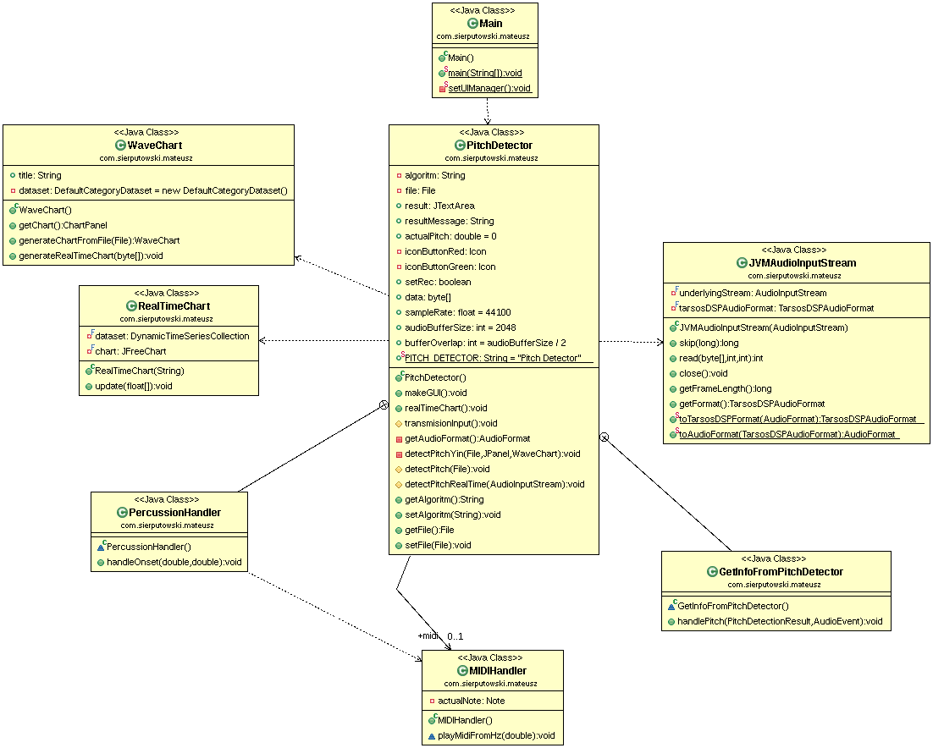Rysunek 5: Diagram klas.

Powyższy diagram klas przedstawia klasy użyte w tej pracy inżynierskiej. Główną klasą aplikacji jest klasa PitchDetector. Jest to główna klasa zawierająca interface graficzny użytkownika. Zawiera również obiekty obsługujące większość funkcjonalności aplikacji. Zawiera również niezbędne do poprawnego działania aplikacji ustawienia domyślne.
Kolejną klasą zawartą w diagramie jest klasa WaveChart. Klasa ta jest odpowiedzialna za generowanie wykresów. Jest ograniczona jedynie do tworzenia wykresów na podstawie plików wczytanych z dysku. Zaimplementowana została jedynie obsługa plików Wave. Aby rozszerzyć funkcjonalność została również stworzona klasa odpowiedzialna za generowanie wykresów w czasie rzeczywistym z przekazywanego strumienia danych o nazwie RealTimeChart. Do obsługi strumieni danych oprócz standardowych bibliotek Javy została wykorzystana klasa JVMAudioInputStream. W celu realizacji jednego z dwóch głównych celów aplikacji zostały stworzone dwie klasy, kolejno GetInfoFromPitchDetector oraz PercussionHandler. Pierwsza z nich jest odpowiedzialna za wykrywanie tonów, druga zaś wykrywa rozpoczęcie trwania tonu w czasie. Aby zrealizować drugi cel aplikacji użyta została klasa MIDIHandler, która zawiera obsługę protokołu MIDI.

Opis działania aplikacji
W tym rozdziale zostanie omówione działanie aplikacji. Sposób poruszania się po niej oraz obsługi.
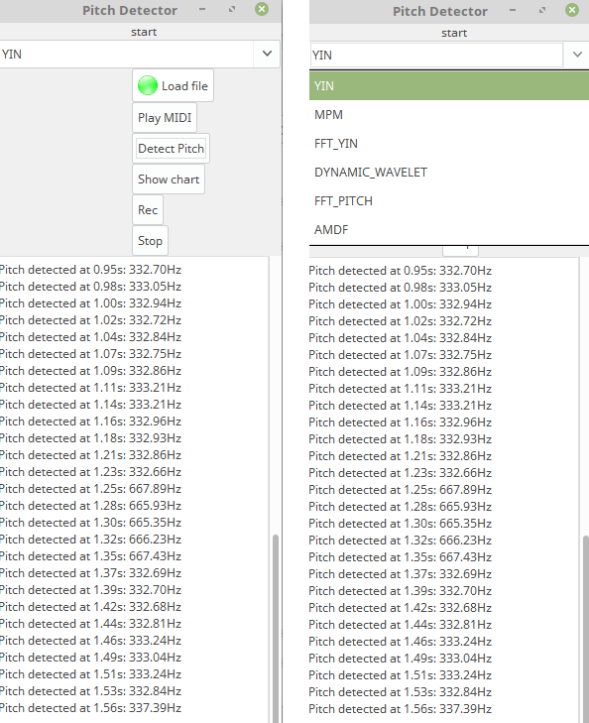
Poniżej zostały zamieszczone zrzuty ekranu ukończonej aplikacji związanej z niniejszą pracą.

Na zrzucie ekranu został przedstawiony interface graficzny użytkownika, ekran startowy aplikacji. Do wykonania GUI został wykorzystany pakiet Swing. W górnej części aplikacji znajdują się przyciski funkcjonalne, poniżej został wykorzystany komponent Text Area, który służy do wyświetlania informacji generowanych przez program. Został przedstawiony sposób wyboru algorytmu, który ma posłużyć do wykrywania tonu. Do wyboru algorytmów został wykorzystany ComboBox. Wykorzystany został również mechanizm obsługujący ładowanie plików z dysku. Użytkownik po naciśnięciu na przycisk Load file, dostaje do dyspozycji przejrzysty interface do wyszukiwania plików na dysku. Brak załadowanego pliku jest sygnalizowany Czerwoną kontrolką w przycisku Load file. Kontrolka została użyta, aby poinformować użytkownika o braku załadowanego pliku, co skutkuje obniżeniem funkcjonalności aplikacji takimi jak wygenerowanie wykresu z pliku czy wykrywanie tonu z pliku. Po załadowaniu pliku kontrolka zmienia barwę na zieloną. Po załadowaniu pliku dostępny jest również do dyspozycji użytkownika przycisk „Detect Pitch”, za pomocą którego wygenerowane zostają informacje na temat wysokości tonu wczytanego pliku. Przycisk „Rec” służy do rozpoczęcia przechwytywania dźwięku z urządzeń wejściowych. Naciśnięcie go skutkuje natychmiastowym generowaniem informacji na temat wysokości dźwięku. Natychmiastowe również rozpoczyna się przetwarzanie informacji oraz odtwarzanie dźwięku za pomocą protokołu MIDI. Aby zatrzymać przechwytywanie należy użyć przycisku „Stop” dostępnego poniżej. Przycisk „Play MIDI” służy również do odtwarzania dźwięku za pomocą protokołu MIDI, lecz z wczytanego pliku.

Na poniższym zrzucie ekranu znajduję się przycisk „Show chart”. Po naciśnięciu tego przycisku wykonywana zostaję akcja generowania wykresu. Przykładowy wykres wygenerowany na podstawie pliku Wave o nazwie „Test Chart” został przedstawiony na zrzucie ekranu.

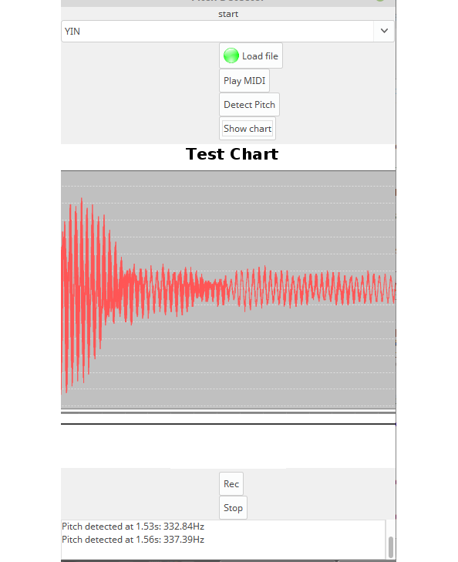
Badania

W tym rozdziale zostaną przedstawione wyniki badań skuteczności aplikacji oraz sposoby ich realizacji.
Badanie ma na celu sprawdzenie skuteczności aplikacji poprzez wykrywanie tonu prostego ze źródła dźwięku znajdującego się w różniej odległości od mikrofonu. Jako generator dźwięku została użyta gitara akustyczna. Badanie zostało podzielone na 3 etapy. W pierwszym etapie zostanie wykorzystany przetwornik elektro-magnetyczny podłączony do komputera na którym uruchomiona jest aplikacja. Połączenie to będzie zrealizowane za pomocą kabla gitarowego o średnicy 5 mm oraz długości 3 m. Przewód zakończony jest wtykiem mono jack o średnicy 6,3 mm. Na gitarze został odgrywany jeden dźwięk o częstotliwości 440 Hz. Głośność urządzenia wejściowego ustawiona jest na XXXX. W tym etapie odległość źródła dźwięku nie będzie miała znaczenia. Wyniki zostaną przedstawione za pomocą wykresu słupkowego, gdzie oś X wyrażona jest w centymetrach. Odległość mikrofonu od źródła dźwięku zostanie zwiększana co 40 cm. Oś Y wyrażona jest w Hz i stanowić będzie średnią arytmetyczną 30 pierwszych pomiarów wysokości tonu prostego w czasie 0.5 sekundy.

Etap pierwszy ,wyniki podłączenia przetwornika elektro-magnetycznego zamontowanego w gitarze z komputerem, na którym uruchomiona została aplikacja zostały przedstawione poniżej.

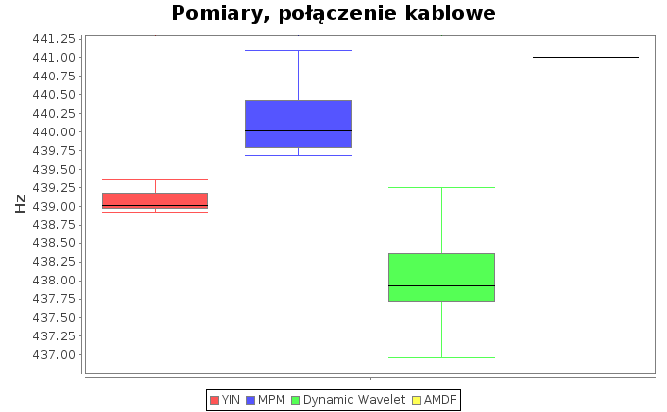
Rysunek 6: Wykres pudełkowy, przedstawiający wyniki połączenia kablowego.

Do przedstawienia wyników pomiarów został wykorzystany wykres pudełkowy. Na jednym wykresie można bardziej zobrazować wyniki. Algorytm AMDF we wszystkich pomiarach wskazywał dokładnie 441 Hz, więc te wyniki nie wymagają opisu.. Najmniejsza rozbieżność wartości została zanotowana przy użyciu metody YIN. Natomiast przy użyciu metody Dynamic Wavelet rozbieżność była największa. W przypadku algorytmu MPM mediana wartości osiągnęła częstotliwość 440 Hz. Była to częstotliwość odgrywana na instrumencie.

Poniżej zostały zaprezentowane dane, na których podstawie został zbudowany wykres. Dodatkowym wierszem zawartym w poniższej tabeli jest średnia, która w przypadku Dynamic Wavelet jest najbliższa odgrywanej częstotliwości.

Tabela 1: Wyniki pomiarów, połączenie kablowe

Etap drugi
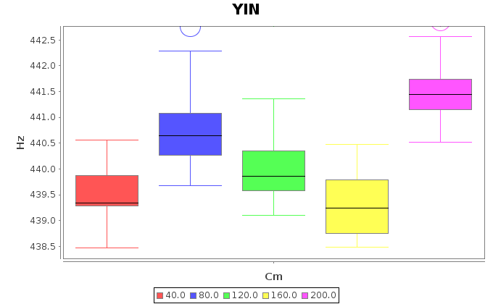Rysunek 7: Wykres pudełkowy, przedstawiający wyniki przy użyciu algorytmu YIN oraz zastosowaniu mikrofony wbudowanego.

Podczas tego etapu dodatkowym czynnikiem wpływającym na wyniki badań jest odległość. Jak można odczytać z wykresu powyżej, Wartości oscylują wokół częstotliwości 440 Hz. Jednak nie są one tak dokładne jak w przypadku połączenia kablowego. Zbiór z którego wyliczona mediana zwraca 440 Hz to zbiór, kótry powstał poprzez pomiar z odległości 120 cm.

Poniższa tabela również przedstawia szczegółowe dane pomiarów z dodatkowym wierszem zawierającym średnia. W przypadku kolumny zawierającej pomiary z odległości 200 cm możemy znaleźć 88,09948 Hz co może znaczyć o dużych zakłóceniach.

Tabela 2: Przedstawiająca wyniki przy użyciu algorytmu YIN oraz zastosowaniu mikrofony wbudowanego.

Załącznik A. Spis zawartości dołączonej płyty CD
- Kod źródłowy
- Archiwum JAR z aplikacją
- Niniejsza praca inżynierska w formie PDF

Bibliografia:
-Andrzej Czyżewski , Dźwięk cyfrowy – Wybrane zagadnienia teoretyczne, technologia, zastosowania, ISBN 83-87674-08-7
-Andrzej Leśnicki, Technika Cyfrowego Przetwarzania Sygnałów
-Cay S. Horstmann, Java, Podstawy, Wydanie X, ISBN 978-83-283-2480-0
-Clay S. Horstmann, Gary Cornell, Java, Techniki zaawansowane, Wydanie VIII, ISBN 978-83-246-1483-

https://developer.apple.com/xcode/
https://netbeans.org/features/index.html
https://wiki.eclipse.org/

